

晴空ClearSky大学生心理健康服务平台

软件需求规格说明书

项目团队： | 晴空ClearSky
文档版本： | 1.2
编制日期： | 2025年10月12日

修订表
编号 | 生成版本 | 修订人 | 修订章节与内容 | 修订日期
1 | 1.0 | 102300432 | 编制1到5节大纲  编制详细内容 | 2025年10月11日
2 | 1.1 | 102300432 | 新增2.1.4 用户场景  编制用况图 | 2025年10月12日
3 | 1.2 | 102300432 | 5.1功能描述补充活动图 | 2025年10月12日

目录
1.引言 1
1.1编写目的 1
1.2项目背景 1
1.3参考资料 1
2.总体描述 1
2.1 目标 1
2.1.1开发意图 1
2.1.2应用目标和作用范围 1
2.1.3产品前景 2
2.1.4用户场景 2
3.具体要求 2
3.1类图 2
3.2属性 3
3.2.1可用性 3
3.2.2安全性 3
4.界面原型 3
4.1移动端（学生使用） 3
4.2Web端（咨询师和管理员使用） 4
5.功能描述及验收验证标准 4
5.1具体功能描述 4
5.2输入输出格式 5
5.3界面验收标准 5
5.4功能验收标准 5

1.引言

1.1编写目的
本文档旨在详细描述“晴空ClearSky”大学生心理健康服务平台的功能需求、技术规范及验收标准。通过本文档，读者（包括项目管理人员、开发人员、测试人员及学校相关部门）可以全面了解软件的目标、功能、界面设计及性能要求，确保软件开发过程有据可依，并作为后续测试和验收的基准。

1.2项目背景
大学生心理健康问题日益突出，数据显示近一半大学生存在焦虑风险，但专业服务资源严重不足。同时，国家政策《高等学校学生心理健康教育指导纲要》要求学校构建“筛查-干预-追踪”一体化的心理健康管理体系。为此，本项目开发一款面向校园的一体化心理健康服务平台，通过移动应用与Web端，结合AI与真人咨询，为学生提供便捷、私密、有效的心理支持服务。

1.3参考资料
[1]《高等学校学生心理健康教育指导纲要》

[2]项目NABCD模型分析文档
[3]相关技术框架文档（Flutter、Vue.js、Spring Boot）

2.总体描述

2.1 目标

2.1.1开发意图
开发“晴空ClearSky”平台的主要意图是解决大学生心理健康服务供需不平衡的问题。通过AI技术降低服务门槛，提供24小时心理陪伴，并结合真人咨询、标准化预约、在线测评等功能，构建一个全面、高效、易用的心理健康服务生态系统。

2.1.2应用目标和作用范围
（1）应用目标：为高校学生提供一站式心理健康服务，包括情绪支持、专业咨询、心理测评和资源获取。
（2）作用范围：覆盖校园内全体学生，同时支持心理咨询师、学校管理员等角色。平台通过移动端（学生使用）和Web端（咨询师和管理员使用）提供服务，并期望与学校学工系统集成。

2.1.3产品前景
平台未来可扩展至多所高校，形成联盟式心理健康服务网络。通过数据积累和分析，为学校提供心理健康趋势报告，并进一步集成智能预警、个性化干预推荐等功能。

2.1.4用户场景
对于学生用户主要有AI对话、真人咨询、预约咨询、心理测评、浏览资源库、浏览社区的使用场景。
对于心理咨询师主要有查看预约、管理预约、查看咨询记录、回复学生咨询。
对于系统管理员主要有管理社区、管理预约、查看咨询记录、管理资源、查看系统运行状况。
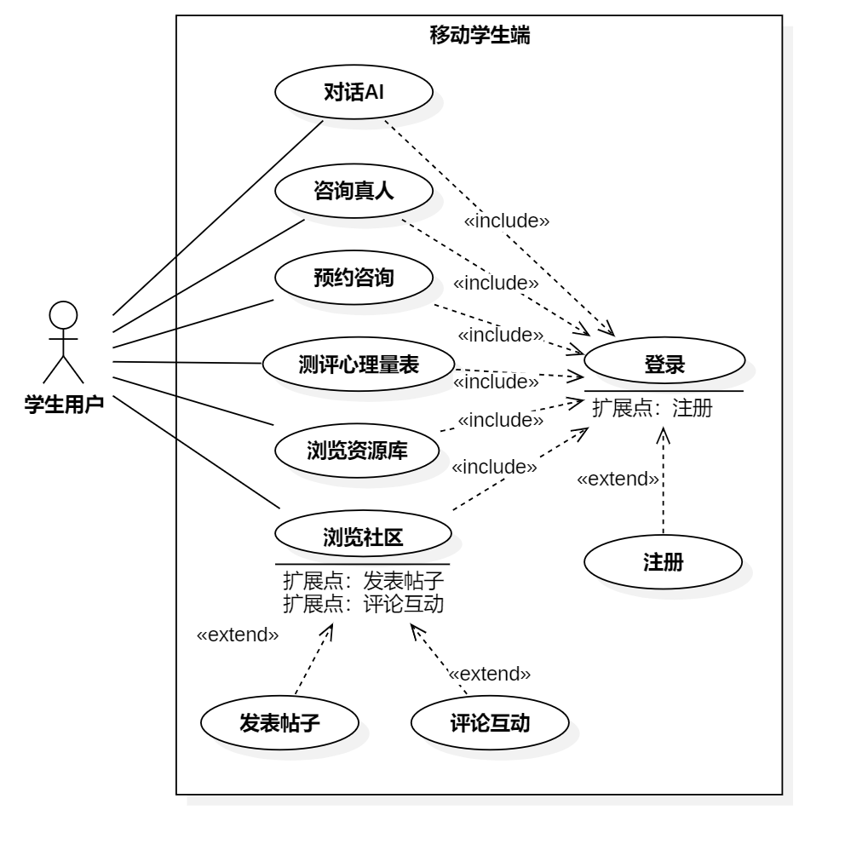
图 1移动学生端用况图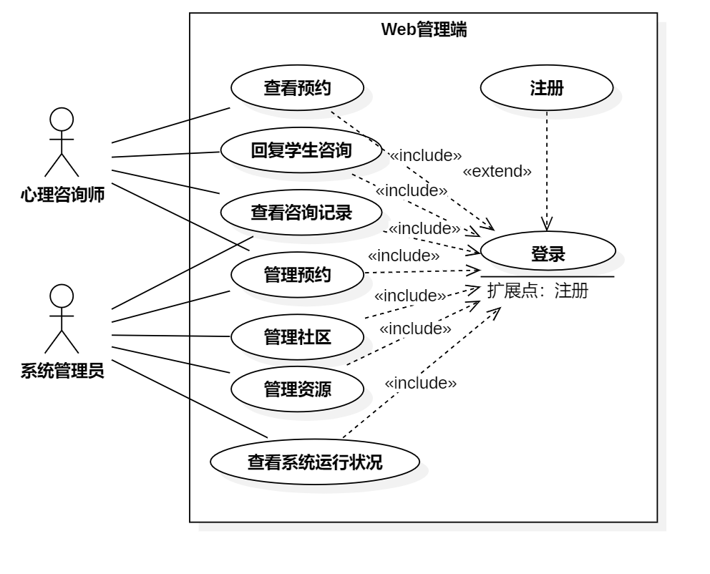
图 2Web管理端用况图

3.具体要求

3.1类图
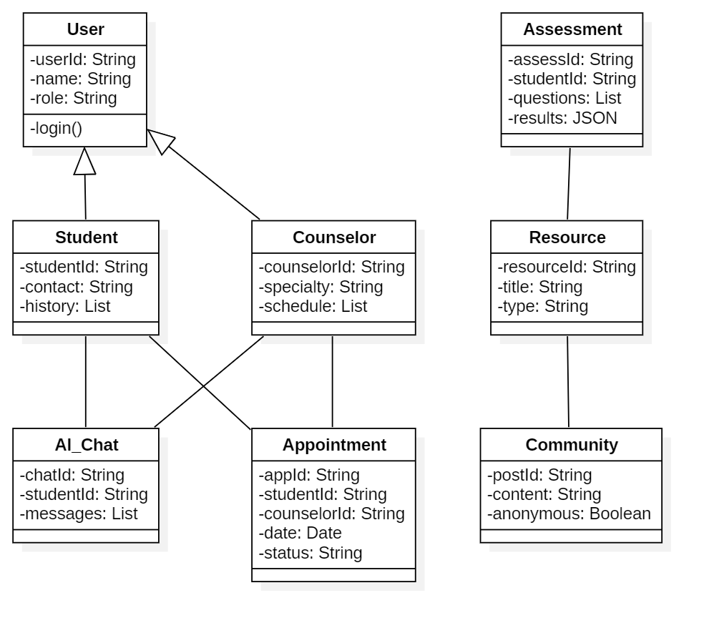
图 3系统主要类图
类说明：

（1）User：基础用户类，包含登录信息。
（2）Student：学生用户，继承自User，包含个人信息和咨询历史。
（3）Counselor：咨询师，继承自User，包含专业领域和日程。
（4）Appointment：预约管理类，关联学生和咨询师。
（5）Assessment：心理测评类，存储测评问题和结果。
（6）AI_Chat：AI心理陪伴类，记录聊天会话。
（7）Resource：资源库类，存储文章视频等资源，关联心理测评和社区互动。

（8）Community：社区互动类，支持匿名发帖。

3.2属性

3.2.1可用性
（1）响应时间：页面加载时间不超过3秒，AI响应时间不超过2秒。
（2）易用性：界面简洁直观，学生端移动应用符合手势操作习惯，Web端管理界面支持批量操作。
（3）兼容性：移动端支持iOS和Android系统，Web端支持主流浏览器（Chrome、Firefox等）。

3.2.2安全性
（1）数据隐私：用户数据加密存储，匿名化处理敏感信息。
（2）身份认证：支持学号登录认证，会话超时自动退出。
（3）权限控制：基于角色（学生、咨询师、管理员）的访问控制，防止越权操作。
（4）合规性：遵循GDPR和《个人信息保护法》要求，不收集不必要的学生数据。

4.界面原型

4.1移动端（学生使用）

（1）登录页：学号密码登录，支持找回密码。
（2）首页：显示AI心理陪伴入口、快速测评、推荐资源和社区动态。

（3）AI聊天页：仿聊天界面，用户输入文本，AI实时回复。
（4）预约页：展示咨询师列表、可预约时段，支持按专业筛选和一键预约。
（5）测评页：显示心理量表（如焦虑自评量表），用户逐题回答后生成报告。
（6）资源库页：分类展示文章、视频和课程，支持搜索和收藏。
（7）社区页：匿名发帖和评论，帖子按时间排序。

4.2Web端（咨询师和管理员使用）
（1）登录页：咨询师/管理员账号密码登录，支持找回密码。
（2）仪表盘：显示预约统计、学生测评趋势等数据。
（3）预约管理：咨询师查看自己的预约日程，管理员管理所有预约。
（4）学生档案：查看学生测评历史和咨询记录（仅授权人员可见）。
（5）资源管理：上传、编辑和删除资源内容。
（6）社区管理：审核帖子，处理违规内容。

5.功能描述及验收验证标准

5.1具体功能描述

（1）AI心理陪伴：
功能描述：基于AI大模型提供24小时情绪支持，识别用户情绪关键词，回复安慰或建议。当AI检测到危机情况（如自杀倾向）时，自动转接真人咨询师。
用户流程：学生进入聊天界面，输入问题→AI分析并回复→持续对话→必要时触发转接。
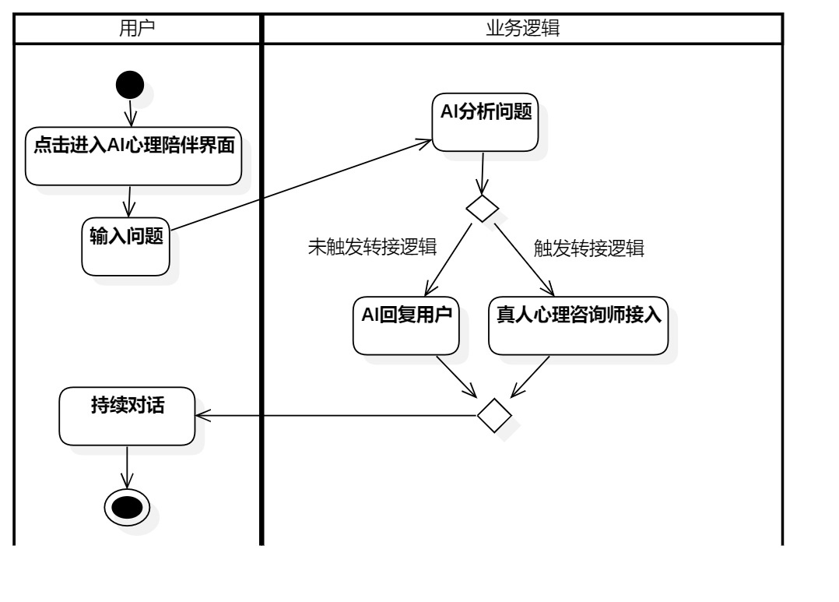
图 4AI心理陪伴活动图

（2）真人专业咨询：
功能描述：学生主动选择咨询师进行在线咨询或AI聊天中被动触发真人咨询，咨询师通过Web端回复。
用户流程：学生进入真人咨询→咨询师接入→持续对话→结束咨询后评价。
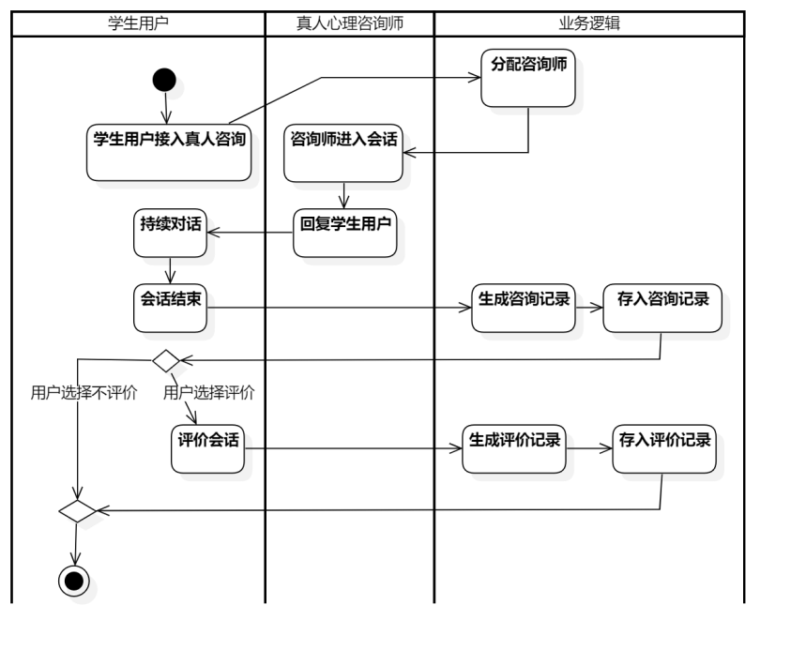
图 5真人专业咨询活动图

（3）标准化预约与管理：
功能描述：学生查看咨询师空闲时段并预约，咨询师和管理员通过Web端管理日程。
用户流程：学生选择日期和时间→确认预约→接收提醒；咨询师调整日程状态。
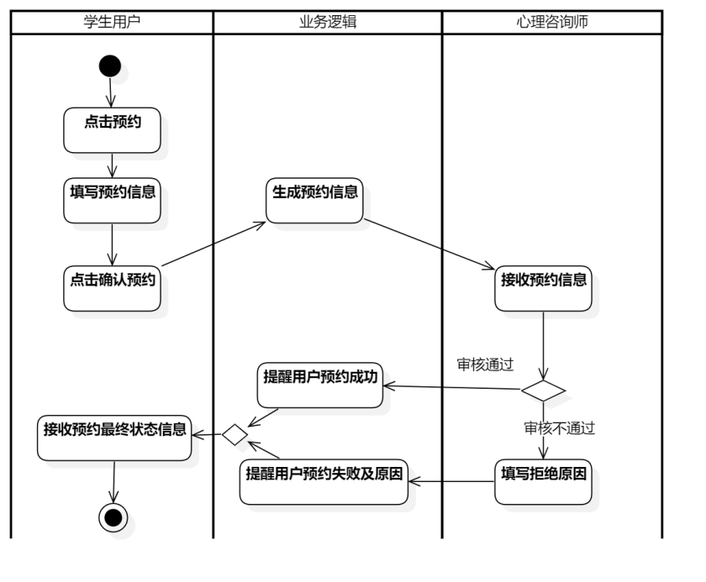
图 6标准化预约活动图

（4）在线心理测评：
功能描述：提供标准化心理量表，学生完成测试后立即生成报告。
用户流程：学生选择测评→答题→查看报告和建议→报告存档。
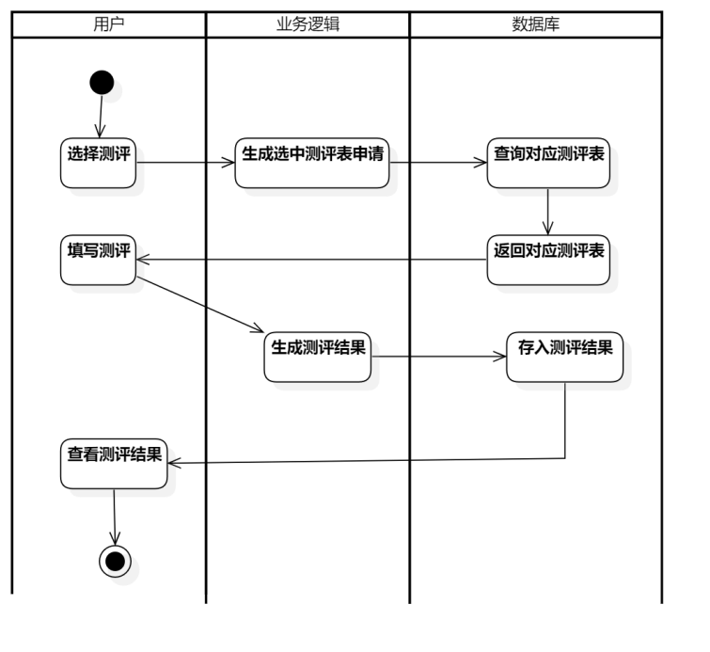
图 7在线心理测评活动图

（5）资源库与社区互动：
功能描述：资源库包括心理健康知识文章等；社区支持匿名发帖和互动。
用户流程：学生浏览资源或发帖→评论/点赞→管理员审核内容。
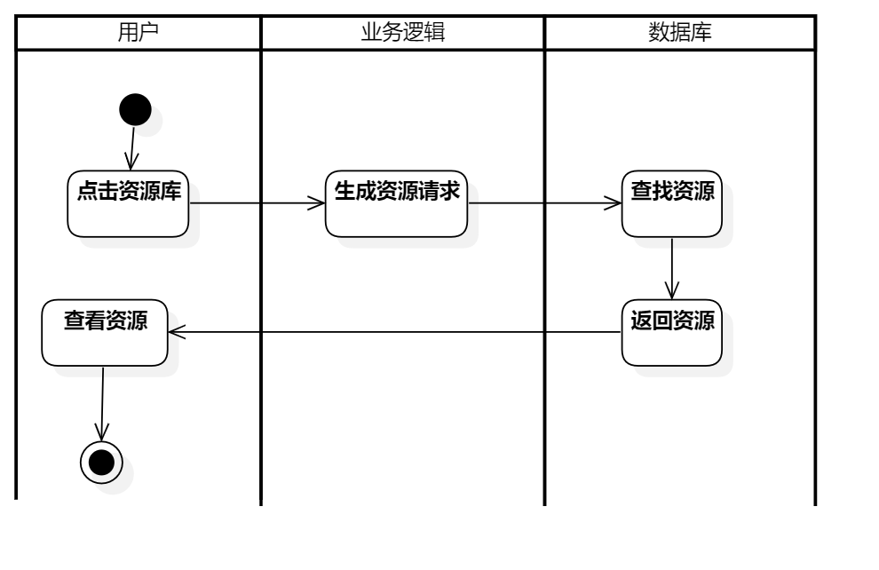
图 8浏览资源库活动图
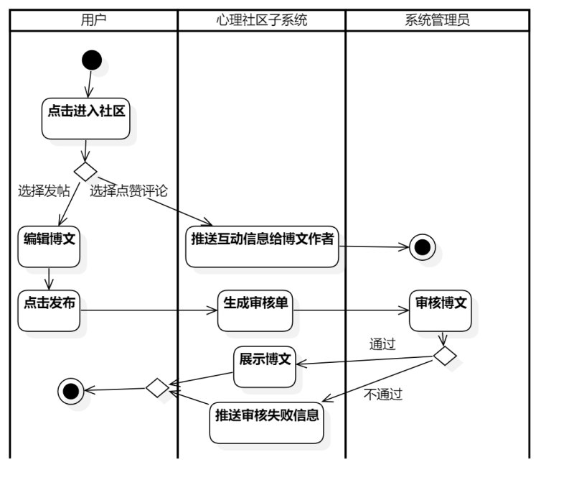
图 9社区互动活动图

5.2输入输出格式

（1）AI聊天输入：用户文本（字符串）。
（2）AI聊天输出：AI回复文本（字符串），可能包含建议资源链接。
（3）预约输入：学生ID、咨询师ID、日期时间。
（4）预约输出：预约成功状态、提醒消息。
（5）测评输入：学生ID、答案列表（JSON格式）。
（6）测评输出：报告（JSON格式），包括分数、分析和建议。
（7）资源上传输入：文件（PDF/MP4）、标题、分类。
（8）资源输出：资源列表（JSON数组）。

5.3界面验收标准

（1）一致性：界面风格统一，色彩和字体美观。
（2）响应式：移动端适配不同屏幕尺寸，Web端在1024×768分辨率下正常显示。
（3）交互友好：按钮和链接点击区域不小于44×44像素，错误提示清晰。

5.4功能验收标准

（1）AI心理陪伴：
验收标准：AI回复延迟≤2秒，准确识别情绪关键词（测试用例覆盖90%），危机转接触发率≥90%。
测试方法：模拟用户输入不同情绪文本，检查回复内容和转接逻辑。

（2）真人专业咨询：
验收标准：咨询室连接成功率≥99%，延迟≤500ms。
测试方法：端到端测试咨询流程，包括主动咨询和被动触发咨询。

（3）标准化预约与管理：
验收标准：预约冲突检测准确率100%，提醒消息准时发送（提前1小时）。
测试方法：模拟多个同时预约，检查冲突处理；验证提醒。

（4）在线心理测评：
验收标准：测评完成率≥95%，报告生成时间≤5秒，数据存储正确。
测试方法：用户完成典型测评，检查报告内容和存储一致性。

（5）资源库与社区互动：
验收标准：资源加载时间≤3秒，社区发帖匿名性100%，审核功能正常。
测试方法：上传资源并验证显示；发帖测试匿名性和审核流程。

